清华大学电子系科协

清华大学自动化系科协

队式/新生C程序设计大赛Stellar Craft 选手文档



**目录**

一、 游戏背景 2

二、 游戏规则描述 3

地图 3

游戏单位 3

单位共有属性 4

球形特有属性 4

游戏模式 5

进食 5

指令 5

移动 5

使用技能 5

购买/升级技能 6

技能列表 6

技能说明&满级特技 6

计算方式 7

其他 8

球形生物与目标生物死亡的判定 8

三、 平台使用说明 8

四、 AI编写指南 9

接口说明 10

查询指令 10

行动指令 10

编写ai.cpp 11

简单的例子 11

1. 游戏背景



茫茫宇宙，万古洪荒。

星球，这一古老而神秘的存在形式，以生活在银河系旋臂某一不知名偏远角落的碳基生命无法理解的方式生存着，进行最原始的厮杀，争夺荒芜宇宙稀缺的物质与能量。在这惊心动魄的战斗中，弱小的生命渐渐走向消亡，强大的生命存活下来，继续这诅咒的轮回。

智慧的基因一旦出现，就如同恒星终结时的闪光一般传播到宇宙的各个角落。

第一缕智慧之光照射到这个荒芜的角落，已经是17年前的事情了。这17年里，星球的战争方式发生了翻天覆地的变化。他们从简单的物质集合体进化出了意识。弱小的个体开始聚集起来，共谋生存。某种最为简单原始却可靠的远距通信方式也出现在一些最具智慧的个体之间。

尽管相隔13亿光年的茫茫时空，人类对星球原始智慧的存在却并非毫无察觉。在来自深空的引力波信号中，他们解码出了一些特殊的信号。虽然大多数人对此一无所知，然而研究者们很清楚这个不能公开的发现到底隐含着什么意义。

对人类创造的智力游戏的征服只是第一步。只有足够强大的AI才能超越人类的存在，穿越近乎无穷的空间与这些原始的生命建立联系。

Stellar Craft

在这里，你可以找到值得信赖的队友，挑战一波又一波测试赛，享受3D回放带来的视觉盛宴，与其他选手正面对抗。在这无垠的虚拟太空中，正义还是邪恶、征服还是被征服，一切掌握在你的手中，开启属于你的队式十七吧！

1. 游戏规则描述

游戏双方队员需编写AI程序在我们的平台上对战。对战开始时双方各控制一个生物球，在游戏地图内，取食和攻击其他玩家及其它物体，消灭其他玩家、吃掉大型中立生物、或时限到时拥有最大体积则获得胜利，但若在游戏过程中生命值小于历史最高生命值的四分之一，或者被其他生物食用，则被判为失败。

## 地图

地图采用三维正方体空间地图。玩家可以以任意角度向任意方向运动，但速度有上限。当然，玩家不能越出地图边界。

## 游戏单位

**球形生物**

这是唯一可以被AI控制的物体，主要属性有生命值、技能点两种。

选手所控制的球形生物的生命值 = ${(半径/100)}^{3}$，因此可以通过观察其他球形生物的半径得知其他球形生物的生命值。除此之外的属性（技能点和技能等级）均不能被其他玩家观察到。玩家初始生命值为1000。

此外还有视野、速度、技能等级（0级表示没有此技能）属性。

初始视野为5000。速度值可以通过速度矢量来控制，但上限为100。初始各项技能等级均为0。

**能量源**

地图上随机生成的不会移动的点状物，玩家食用后可增加40点生命值。

**光之隧道**

地图上的某些固定点不定时打开的光之隧道（约100回合生成一个，所有对应固定点均有光之隧道则不生成），进入后玩家可增加**3~5**点技能点。进入光之隧道后会随机传送到地图任意位置，可保证不会传出地图、不会传到球心位于BOSS体内，若传至有吞噬者处，会在一回合后无任何伤害地使体内所有吞噬者消失。

**吞噬者**

地图上的固定球形物体，若被玩家触碰到（即吞噬者处于球形物体内，包括相切），即会令玩家生命值减少1/3，同时吞噬者自己消失（玩家球心位置不变）。

**目标生物（Boss）**

大型球形生物，行动迟缓且行为类似于随机游走，食用后即取得游戏胜利，同时可以食用玩家，但不会对玩家发起攻击。

目标生物可以被伤害，且会因此而减少生命值，从而使其更容易被吞食。

目标生物可食用能量源,但遇到吞噬者、光之隧道不会发生任何变化。

### 单位共有属性

|  |  |
| --- | --- |
| 共有属性 | 说明 |
| team_id | 所属队伍0/1, 无主为-2 |
| id | 单位编号 |
| type | 单位种类 |
| pos | 单位坐标 |
| radius | 单位半径 |
| long_attack_casting | 远程攻击蓄力时间（没有则为-1） |
| shield_time | 护盾剩余时间（没有则为0） |

### 球形特有属性

|  |  |
| --- | --- |
| 属性 | 说明 |
| health | 生命值 |
| max_health | 历史最大生命值 |
| vision | 当前视野范围 |
| ability | 技能点 |
| speed | 当前移动速度 |
| skill_level[kSkillTypes] | 技能级别 |
| skill_cd[kSkillTypes] | 技能冷却时间 |
| dash_time | 加速剩余持续时间 |

## 游戏模式

### 进食

进食可以增加生命值，受到攻击和使用部分技能会减少生命值。

进食光之隧道可以增加技能点（具体数值随机），购买技能和升级技能需要消耗技能点。

若某个可被食用的物体的球心位于可进食的生物体内，且生物的半径与物体的半径之比大于1.2，则该物体立即被该生物食用并消失。

生物之间的进食，在进食后进食生物的生命值将等于原来的生命值加上被进食生物的生命值，但技能点不会改变。

每次进食后（包括能量源、光之隧道、吞噬者），进食生物的球心不发生改变。

进食不需要指令操控，生物将自动进行进食操作。

### 指令

每回合前选手可以为己方单位设定该回合要执行的指令。

无效的指令将被忽视。

每个回合只能发一条指令（包括升级技能/使用技能/移动），如果发送多于一条指令，则只有最后一条有效。

**指令包括：**

### 移动

玩家可以以任意角度向任意方向运动，但速度有上限。当然，玩家不能越出地图边界。

运动控制不考虑惯性和阻力，AI一给出速度矢量，玩家就立即以该速度矢量运动。

每单位时间运动一次，每次运动根据速度及速度矢量算出在每个方向上的运动距离。

### 使用技能

使用技能可在瞬间完成，不影响运动。

技能有冷却时间，使用技能后一段时间内不可再次使用同一技能，具体数值与技能种类有关。

### 购买/升级技能

选手只要拥有技能点，即可随时随地购买技能和升级技能，且购买和升级可以瞬间完成，不影响运动。

购买新技能的价格 = 技能基础价格 $*2^{n}$（n为已拥有的技能个数，包括生命提升）

升级已有技能的价格 = 技能基础价格 $*2^{n}$（n为升级前该技能等级）

每种技能的最高级别均为5。

技能一旦购买将一直拥有。

### 技能列表

|  |  |  |  |  |  |  |  |  |  |
| --- | --- | --- | --- | --- | --- | --- | --- | --- | --- |
| 技能名称 | 基础价格 | 零级 | 一级 | 二级 | 三级 | 四级 | 五级 | 冷却时间 | 消耗生命值 |
| 远程攻击 | 1 | 伤害：0 | 100 | 200 | 300 | 400 | 500 | 80 | 10 |
| 距离:0 | 2500 | 3000 | 3500 | 4000 | 4500 |
| 近程攻击 | 1 | 伤害：0 | 500 | 800 | 1000 | 1200 | 1300 | 80 | 50 |
| 范围：0 | 1400 | 1700 | 2000 | 2300 | 2500 |
| 护盾 | 2 | 防护时间：0 | 30 | 40 | 50 | 50 | 50 | 100 | 0 |
| 加速 | 1 | 速度增量：0 | 20 | 40 | 60 | 80 | 100 | 100 | 40 |
| 持续时间:0 | 40 | 40 | 40 | 40 | 80 |
| 视野（被动） | 2 | 视野范围：5000 | 6000 | 7000 | 8000 | 9000 | 10000 | 0 | 0 |
| 生命提升（非技能，一次性） | 1 | 每次**使用**后立即增加500点生命值 | | | | | | 0 | 0 |

### 技能说明&满级特技

* 远程攻击
  + 发动远程攻击，在固定的蓄力回合数之后，若目标在可攻击范围内则一定能命中指令中设定的目标使其受到伤害，否则此攻击失效。
  + 5级时在命中设定的物体目标后，被命中物体会得到持续时间30的不可移动的负面状态。
* 近程攻击
  + 瞬间使附近的非己方生物受到伤害，伤害较大，范围较小。
  + 3级时近程攻击可无视敌方护盾
  + 5级时在一次技能发动后，可获得持续时间30的满级护盾效果（该护盾对所有玩家不可见）。
* 护盾
  + 一段时间内不受玩家攻击影响（其他玩家可见护盾剩余时间）。
  + 使用时仍然可以被食用。
  + 仍然无法避免接触吞噬者造成的伤害。
  + 4级时技能强化为持续时间内免疫食用。
  + 5级时技能强化为持续时间内无视吞噬者。
* 加速
  + 使用后可在持续时间内获得加速效果。
* 视野（被动技能）
  + 升级后立即生效
* 生命回复（非技能，一次性生效）
  + 第n次使用此技能的价格=基础价格*2^(n-1)
  + 使用后立即生效
  + 使用次数上限为5次

注：在远程攻击、近程攻击、视野中距离计算均从球体边界开始计算，即在这些技能中所涉及的球形生物间距离是指两球心之间的距离减去两球的半径

### 计算方式

* 结算顺序
  + 1.使用技能
  + 2.所有物体的移动
  + 3.物体间的食用
* 距离 
  + 两点在空间中的欧式距离
  + sqrt(dx * dx + dy * dy + dz * dz)

### 其他

#### 初始条件

双方各拥有一个生命值为1000、技能点为0的生物球。

#### 胜利条件

若有一名玩家达成下列条件之一，游戏即告结束，该玩家胜利。

* 其他玩家所控制的所有生物死亡
* 吞食了目标生物
* 时限已到，且自己生命值总和最高

### 球形生物与目标生物死亡的判定

当前生命值与历史最大生命值之比小于1/4或被其它生物所食用即告死亡。

1. 平台使用说明

首先使用命令行运行编译好的 ai.dll 文件进行对战，平台会自动生成一个可用的对战回放文件（不用担心要跟命令行打交道哦，学长们已经写好了一键运行的脚本，只要轻轻一点就好了哦）。

运行stellacraft.exe，就会看到我们高大上的主界面。

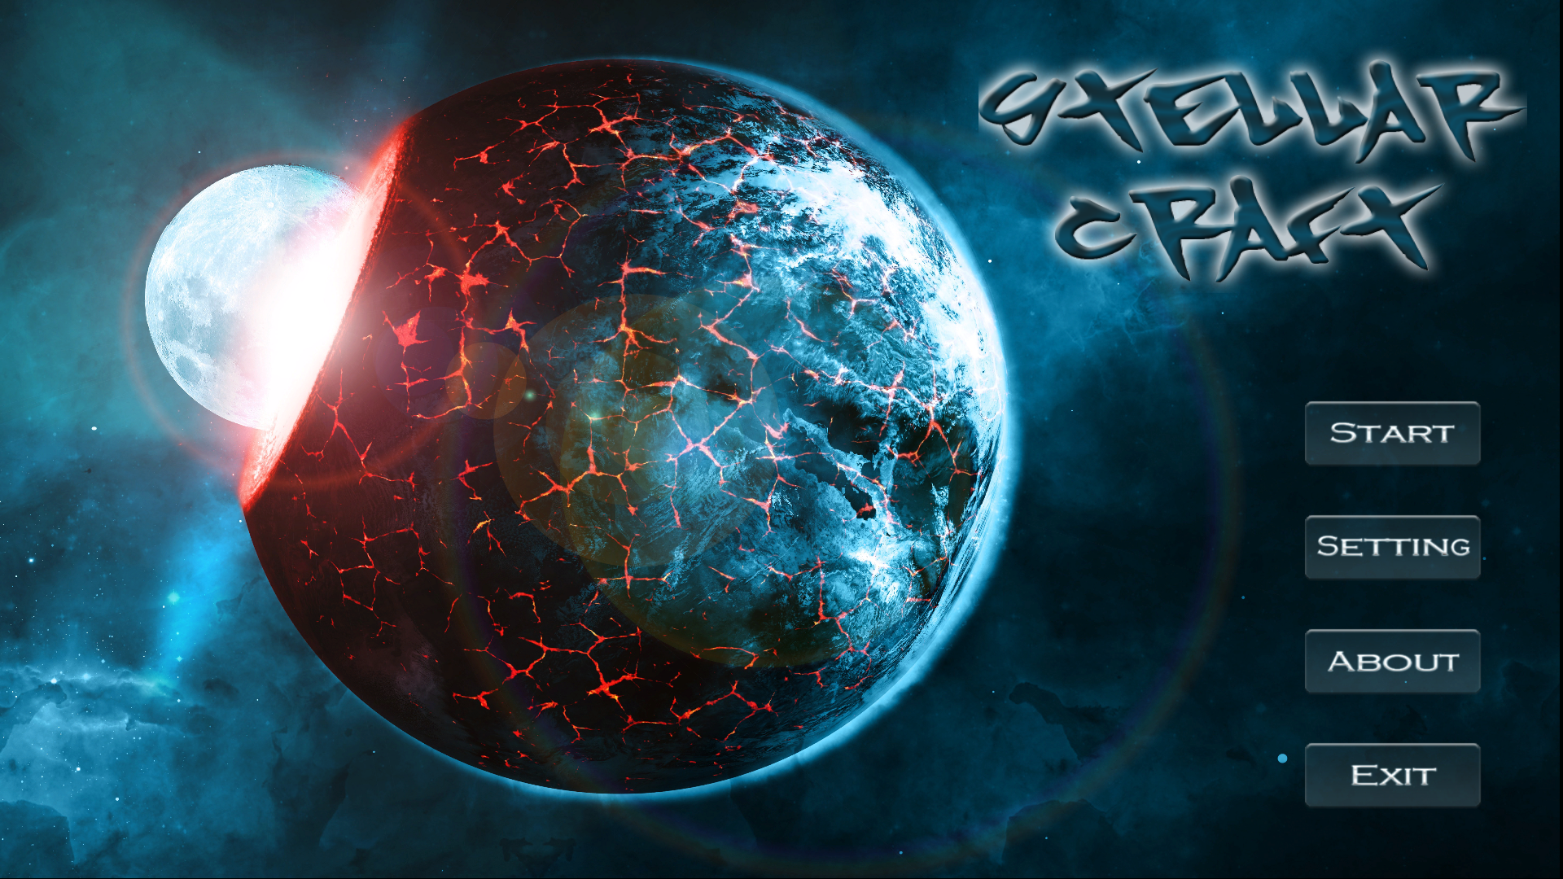

选择 START, 选择合适的回放文件就可以观看 AI 之间残酷的厮杀了！

哼，才不会给你们看高大上的游戏界面呢！

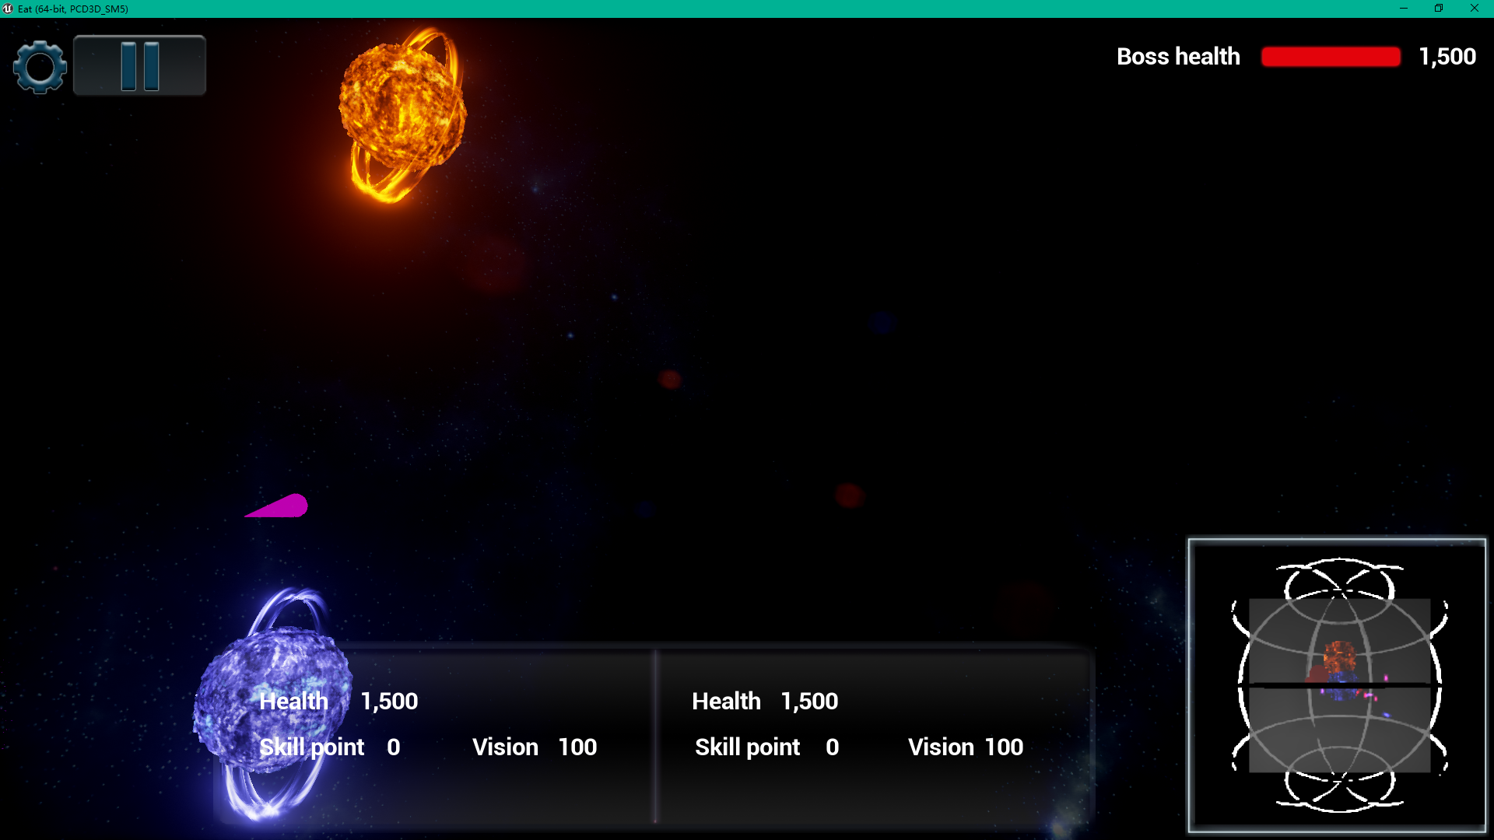

1. AI编写指南

## 接口说明

选手使用的接口在 basic.h 和 teamstyle17.h 中

### 查询指令

通过以下三个函数可以获取游戏中的各类信息。

* 查询地图：

const Map *GetMap(); // 获取视野内的单位信息

函数返回的结构体如下：

struct Map {

int time; // 当前的回合数，也可用 GetTime 查询

Object objects[kMaxObjectNumber]; // 视野内的所有物体

int objects_number;

};

* 查询玩家信息：

const Status *GetStatus(); // 获取己方单位的状态

函数返回的结构体如下：

struct Status {

int team_id; // 自己的队伍编号

PlayerObject objects[kMaxPlayerObjectNumber]; // 自己所有单位的列表

int objects_number;

};

* 查询时间：

int GetTime(); // 查询当前游戏时间

### 行动指令

说好的零基础，自然不会骗大家。基本操作指令学长们已经帮大家写好了，直接调用如下函数即可。说明：user_id是己方球形生物的单位编号，target_id是对手球形生物的单位编号。

void Move(int user_id, Speed speed); // 移动，参数是速度矢量

void LongAttack(int user_id, int target_id);

void ShortAttack(int user_id);

void Shield(int user_id);

void Dash(int user_id);

void HealthUp(int user_id);

void UpgradeSkill(int user_id, SkillType skill);

## 编写ai.cpp

我们的平台会调用各位到时候编写的AIMain 函数，因此这是诸位编程的基础，想想在未来一段时间里把这短短几行变成一个高大上的程序，是不是有点小激动呢~

|  |
| --- |
|  |

#include "teamstyle17.h"

void AIMain() {

// Write Your AI Codes Here :-)

}

那么代码怎么写呢……

### 简单的例子

基本指令的接口前文已有描述，大家直接使用，就可以编制出一个可以运行的AI了。除了基本指令外，还有一些大家可能会遇到的常见操作，在此给各位一点小小的参考。不知道怎么写的话直接用这个函数做决定就好了哦

void RandomAction(int user_id, int target_id) {

int i = rand() % 9;

const Map *map = NULL;

const Status *status = NULL;

int time;

Position des = { double(rand() % kMapSize), double(rand() % kMapSize), double(rand() % kMapSize) };

switch (i) {

case 0:map = GetMap(); break;

case 1:status = GetStatus(); break;

case 2:ShortAttack(user_id); break;

case 3:Dash(user_id); break;

case 4:Shield(user_id); break;

case 5:LongAttack(user_id, target_id); break;

case 6:HealthUp(user_id); break;

case 7:time = GetTime(); break;

default:Move(user_id, des);

}

}

**好了，学长学姐们也只能帮这么多了，战术与实现还要诸位自己思考**

**战幕将起，洪荒且乱。为了胜利，前进吧！**

### 关于我们

官网：stellarcraft.eesast.com

微信公众平台：thuduishi



### 开发组成员

平台组：王启睿 马栩杰 严靖凯 武正奇

逻辑组：蔡立崴 黄秀峰 黄佳新 关嘉麒

网站组：林子恒 范承泽 段续光

3D组：朱邦华 李阳昊 操佳敏

美工组：刘畅 魏禹珲 戴牧宸

卖萌组（偶尔进行技术指导）：李文硕 王勇 李思涵 郭一隆 汤皓玥 林圣杰

常务组：陈馨瑶 刘家硕 林梓楠 王禹 王子乐 王旭康

### 联系方式

平台：王启睿 [wqr14@mails.tsinghua.edu.cn](mailto:wqr14@mails.tsinghua.edu.cn) 13391815087

逻辑：蔡立崴 [cai_lw@126.com](mailto:cai_lw@126.com) 13121959798

网站：林子恒 [linzh14@mails.tsinghua.edu.cn](mailto:linzh14@mails.tsinghua.edu.cn) 13121929165

3D：朱邦华 [zbh14@mails.tsinghua.edu.cn](mailto:zbh14@mails.tsinghua.edu.cn) 17888841922